ÜRGÜP ANADOLU İMAM HATİP LİSESİ ÖĞRETİM YILI 1. DÖNEM 12. SINIFLAR SEÇMELİ COĞRAFYA DERSİ
1.YAZILI YOKLAMA SORULARI
Aşağıdaki cümlelerde boş bırakılan yerleri uygun kelimelerle doldurunuz. (2 PUAN)
A GRUBU
1) …………… Yer’e en yakın katman olup atmosferdeki gazların % 75’ini bulundurur.
2) Herhangi bir yerin ya da yamacın Güneş’e göre konumuna …………… denir.
3) Ekvator’dan kutuplara doğru gidildikçe sıcaklık değerleri azalır. Bu duruma …………… etkisi denir.
4) Hava Küre’yi coğrafyanın alt dallarından ……………………. bilimi inceler.
5) Yüksek basınç alanlarından alçak basınç alanlarına doğru esen yatay hava akımlarına …………… denir.
6) İnsan ve insanların oluşturduğu unsurların dışında kalan (bulut, toprak, ağaç vs.) her şey …………… …………… olarak adlandırılır.
7) …………… ikliminde sıcaklık ortalaması bütün yıl boyunca 0 °C'nin altındadır.
8) …………… genellikle kış aylarında şiddetli soğumanın etkisiyle havanın temas ettiği yüzeylerde buz kristalleri şeklindeki yoğuşması ile oluşur.
9) Türkiye, başlangıç meridyeninin ……………………. kalır.
10) Silindir projeksiyonla çizilmiş bir dünya haritasında ekvatordan kutuplara doğru gidildikçe …………………. oranı artar.
11) Atmosferdeki su buharının yükseklerde yoğunlaşması sonucu, gökyüzünde asılı halde bulunan su damlacıklarına …………… denir.
12) 1 m³ hava içinde bulunan su buharının gram olarak ağırlığına …………… …………… denir.
13) Yeryüzü şekillerini (dağlar, ovalar vb.) …………………… haritalar gösterir.
14) Aynı meridyen üzerinde bulunan tüm noktaların ………………………………… aynıdır.
15) Doğa; Atmosfer, Litosfer …………… ve Hidrosfer olarak dört temel unsurdan oluşan bir bütündür.
Aşağıdaki ifadelerden doğru olanlarına D, yanlış olanların yanına Y harfini yazınız. (1 PUAN)
( ) 1) Dağ, ova ve vadi gibi yer şekilleri litosferi oluşturan başlıca unsurlardır.
( ) 2) Coğrafi olayların neden ve sonuçlarını dağılım ilkesi inceler.
( ) 3) Yer şekillerinin oluşumunda etkili olan iç ve dış kuvvetleri hidrografya bilimi inceler.
( ) 4) İki meridyen arası uzaklık her yerde birbirine eşittir.
( ) 5) Harita uzunluğunun gerçek uzunluğa oranı haritanın ölçeğini verir.
( ) 6) Haritalardaki hata payını tamamen ortadan kaldırmak olanaklıdır.
( ) 7) Subtropikal iklim, 30° -40° enlemleri arasındaki 1000 metreden daha yüksek alanlarda görülür.
( ) 8) Ekvatoral iklimde her mevsim yağışlı olmakla birlikte, ekinoks tarihlerinde yağış maksimum düzeye erişir.
( ) 9) Alçalıcı hava hareketlerinin olduğu yerlerde bol miktarda yağış meydana gelir.
( ) 10) Kutuplardan kaynaklanan akıntılar, soğuk su akıntısı özelliğinde olup, geçtiği kıyılarda sıcaklığı düşürür.
AŞAĞIDA YERYÜZÜNDE GÖRÜLEN İKLİM ÇEŞİTLERİNİN İSİMLERİ VE AÇIKLAMALARI VERİLMİŞTİR. BUNLARI UYGUN ŞEKİLDE EŞLEŞTİRİNİZ. (2 PUAN)
1 | 10° Kuzey ve 10° Güney enlemleri arasında etkilidir. Her zaman sıcak ve yağışlı iklimdir. Yıllık ve günlük sıcaklık farkları oldukça (2-3 °C) azdır. Bağıl nem, maksimum nem ve mutlak nem yıl boyunca fazladır. | A | Akdeniz İklimi
2 | Dünya’nın günlük hareketi ve deniz etkisinin ulaşamadığı karaların iç kesimlerinde görülürler. Yıllık sıcaklık ortalaması 30 – 40 °C ile yeryüzünde en yüksek sıcaklıkların yaşandığı alanlardır. Nem oranının çok az olması nedeniyle yıllık sıcaklık farkı 10 °C iken günlük sıcaklık farkı çok fazladır. Yıllık ortalama yağış 250 mm ‘yi geçmez. | B | Tundra İklimi
3 | Bu iklimin oluşumunda, temel faktör Batı Rüzgârlarıdır. Batı rüzgârları nem ve yağış koşulları üzerinde etki yaparken, sıcak okyanus akıntılarının da bu iklim üzerinde ılımanlaştırıcı etkisi vardır. Yazlar serin, kışlar ılıktır. | C | Savan İklimi
4 | 70° enlemlerinden sonra görülür. Kuzey Kutbu çevresinde Grönland Adasının iç kısımlarında ve Antarktika’da etkilidir. Mevsim yoktur, yıl boyu soğuk ve kuraktır. Sıcaklık yıl boyunca 0 °C’ nin altındadır. | D | Ilıman Karasal İklim
5 | 10° – 20° paralelleri arasında görüldüğünden sıcaklık ve yağış rejimi bakımından Savan iklimiyle benzerlik gösterir. Oluşumunda eksen eğikliğinin etkisi vardır. Kara ve denizlerin yıl içindeki ısınma ve soğuma farkı oluşumunun temel nedenidir. Yıllık sıcaklık farkları 5 – 10 °C civarındadır. | E | Sert Karasal İklim
6 | Orta kuşak karalarının deniz etkisinden uzak iç kesimlerinde görülür. Avrupa, Asya ve Kuzey Amerika karalarının iç kesimlerinde etkilidir. Step ya da bozkır iklimi de denir. | F | Ekvatoral İklim
7 | Orta kuşak karalarının iç kesimlerinde ve yüksekliğin fazla olduğu yerlerde (Sibirya, Kanada gibi), Türkiye’de de Erzurum - Kars Yöresinde etkilidir. Yıllık sıcaklık farkı 30 °C ’den fazladır. Yıllık yağış miktarı 250 - 500 mm arasındadır. Yağış rejimi düzensizdir. Yazlar kısa, kışlar uzundur (6 ay). En fazla yağış yazındır. | G | Ilıman Okyanusal İklim
8 | 60° – 70° enlemleri arasında etkilidir. Yıllık sıcaklık farkı 30 °C ’dir. En sıcak ay (yaz mevsimi) ortalaması 10 °C’yi geçmez. En soğuk ay ortalaması –30 °C’ dir. Yaz mevsimi kısa ve serin, kış mevsimi soğuk ve uzundur. (10 ayı bulur.) Yıllık yağış miktarı 250 mm ‘den azdır. Yağış rejimi düzensizdir. | H | Kutup İklimi
9 | Her iki yarım kürenin 30° ile 40° enlemleri arasında görülür. Türkiye’de Akdeniz, Ege ve Güney Marmara’da etkilidir. Yazları sıcak ve kurak kışları ılık ve yağışlıdır. Yıllık sıcaklık farkı 10–15 °C ’dir. Yıllık yağış miktarı 500–1000 mm arasında değişir. Yağış rejimi düzensizdir. | İ | Çöl İklimi
10 | Her iki yarım kürede 10° ile 20° enlemleri arasında etkilidir. Sudan, Çad, Nijerya, Mali, Moritanya, Brezilya, Venezüella, Kolombiya, Peru ve Bolivya gibi ülkelerde etkili olmaktadır. Yazı yağışlı tropikal iklim ya da subtropikal iklimde denir. Her zaman sıcak ve yazı yağışlı iklimdir. | J | Muson İklimi

1- | 2- | 3- | 4- | 5- | 6- | 7- | 8- | 9- | 10-

Aşağıdaki çoktan seçmeli soruları cevaplayınız. (4 PUAN)

1) Aşağıdaki sorulardan hangisinin cevaplanmasında, coğrafyanın dağılış ilkesinden yararlanılır?
A) Afrika ülkeleri neden gelişememişlerdir?
B) Antalya neden Samsun’dan daha sıcaktır?
C) Kaçkar Dağları’nda neden buzul şekilleri oluşmuştur?
D) Türkiye’de maki bitki örtüsünün görüldüğü alanlar nerelerdir?
E) Batı Avrupa kıyılarının sık nüfuslanmasında hangi faktörler etkili olmuştur?
2) Dünyamızı yerçekiminin etkisiyle çepeçevre kuşatan atmosferin, yerküre üzerinde olumlu birçok etkiye sahip olduğu bilinmektedir. Buna göre, aşağıdakilerden hangisi atmosferin varlığının ortaya koyduğu sonuçlar arasında ver almaz?
A) Gölgelerin tam karanlık olmasını engeller.
B) Yeryüzünün aşırı ısınmasını ve soğumasını engeller.
C) Güneş ışınlarının geliş açısının Ekvator'dan kutuplara doğru azalmasını sağlar.
D) Haberleşmeyi sağlar.
E) Güneş görmeyen yerlerin de ısınmasını sağlar.
3) Bir merkezin gerçek sıcaklığı ile indirgenmiş sıcaklığı arasındaki fark az ise bu merkezle ilgili aşağıdakilerden hangisi kesin olarak söylenebilir?
A) Ekvator'dadır.
B) Yükseltisi azdır.
C) Nem oranı azdır.
D) Sıcaklık farkı fazladır.
E) Yüksek enlemlerde yer alır.
4) Aşağıdaki haritada, X ve Y noktaları arasındaki yükselti farkı 600 metredir.
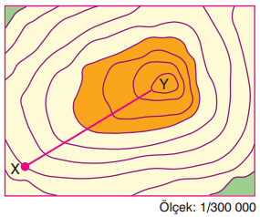
Buna göre, X ve Y noktalan arasındaki harita uzunluğu 4 cm ise, iki nokta arasındaki eğim binde kaçtır?
A) 5 B) 25 C) 50 D) 75 E) 100
https://www.dersten.com
5) Bir haritada, X ve Y merkezleri arasındaki uzaklık Z cm ile gösterilmiştir. Buna göre, X ve Y merkezleri arasındaki uzaklığın gerçek değeri nasıl bulunur?
A) Z, harita ölçeği ile çarpılır.
B) Z, harita ölçeğinin payı ile çarpılır.
C) Z, harita ölçeğinin paydası ile çarpılır.
D) Z’nin karesi harita ölçeğinin payı ile çarpılır.
E) Z, harita ölçeğinin paydasının karesi ile çarpılır.
6) Aşağıdaki şekilde, bir izobar haritasındaki hava hareketi gösterilmiştir.
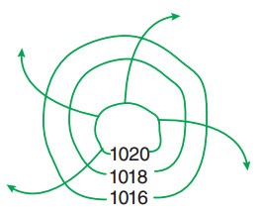
Yalnızca haritaya dayanarak bu basınç merkezinin;
I. Yer aldığı yarım küre,
II. Basıncın yüksek veya alçak olduğu
III. Sıcaklık değeri
IV. Denizel ortamda olup olmadığı
bilgilerinden hangilerine ulaşılabilir?
A) Yalnız I B) Yalnız II C) I ve II D) II ve III E) III ve IV
7) Aşağıdaki şekillerde, üç farklı hava kütlesinin mutlak nem miktarı ile maksimum nem miktarları verilmiştir.
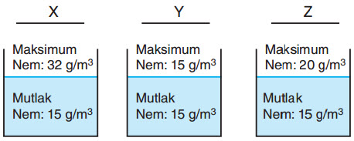
Bu hava kütlelerinin bağıl nem oranları bakımından en azdan en fazla olana doğru sıralanışı aşağıdakilerden hangisinde verilmiştir?
A) Z – X – Y B) X – Y – Z C) Y – Z – X
D) Y – X – Z E) X – Z – Y
8) Aşağıda, yatay düzlem üzerine dik olarak yerleştirilmiş bir cisim ve bu cismin bulunduğu yere güneş ışınlarının düştüğü dört farklı zaman gösterilmiştir.
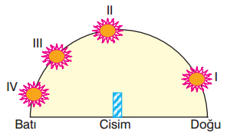
Buna göre, Güneş hangi konumlardayken göl ge boyları arasındaki fark daha fazla olur?
A) I ve II B) II ve IV C) II ve III D) I ve III E) III ve IV
9)
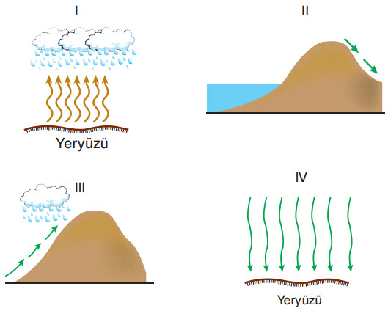
Yukarıda hareket yönü ve ortamı gösterilen hava kütlelerinden hangileri, havanın nem açığını artırır?
A) Yalnız I B) Yalnız II C) II ve III D) II ve IV E) III ve IV
10) Karalarla denizlerin ısınma özelliği farklıdır. Karalar çabuk ısınıp çabuk soğurken, denizler geç ısınıp geç soğur.
Aşağıdakilerden hangisi, bu duruma örnek gösterilemez?
A) Denizden esen rüzgârların yazın serinletici, kışın ılıtıcı etki yapması
B) Sıcaklığın Ekvator'dan kutuplara doğru azalması
C) Deniz suyunun en sıcak olduğu ayların karalara göre birkaç ay gecikmesi
D) Karaların iç kesiminde sıcaklık farkının fazla olması
E) Denizel iklimlerde mevsimler arasındaki sıcaklık farkının az olması

ÜRGÜP ANADOLU İMAM HATİP LİSESİ 2019-2020 ÖĞRETİM YILI 1. DÖNEM 12. SINIFLAR
seçmeli COĞRAFYA DERSİ 1.YAZILI YOKLAMA CEVAP ANAHTARI
A GRUBU
BOŞLUK DOLDURMA
1) TROPOSFER
2) BAKI
3) ENLEM
4) Klimatoloji
5) RÜZGÂR
6) Doğal Unsur
7) KUTUP
8) KIRAĞI
9) Doğusunda
10) Bozulma
11) BULUT
12) MUTLAK NEM
13) Fiziki
14) Yerel Saatleri
15) Biyosfer

DOĞRU YANLIŞ
1) D
2) Y
3) Y
4) Y
5) D
6) Y
7) Y
8) D
9) Y
10) D
EŞLEŞTİRME
1- F | 2- İ | 3- G | 4- H | 5- J | 6- D | 7- E | 8- B | 9- A | 10- C

ÇOKTAN SEÇMELİ
1) D
2) C
3) B
4) C
5) C
6) C
7) E
8) B
9) D
10) B

https://www.dersten.com

